1. **Grafik Histogram dan Polygon di SPSS**

1. **Grafik Pie Chart di SPSS**

1. **Grafik Histogram dan Polygon di SPSS**

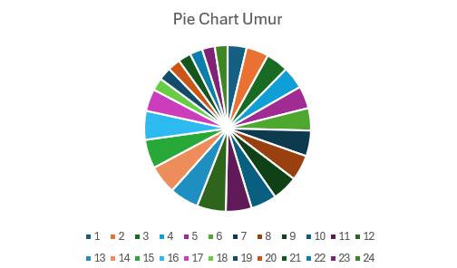

1. **Grafik Pie Chart di SPSS**

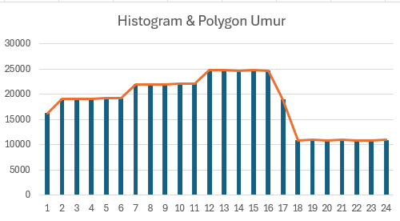

**Tabel Distribusi Frekuensi**

Gambar ini menampilkan tabel distribusi frekuensi yang dihitung menggunakan Microsoft Excel. Tabel ini mengelompokkan umur pelanggan ke dalam 24 kelas, dengan rentang dari 18 hingga 65 tahun, memberikan gambaran umum tentang sebaran usia pelanggan.

**HASIL YANG BISA DIDAPATKAN DARI TABEL DISTRIBUSI FREKUENSI DI ATAS YAITU:**

